
Manual sobre
Manuseio de Processos

Baseado na Lei 14.141 de 27 de março de 2006
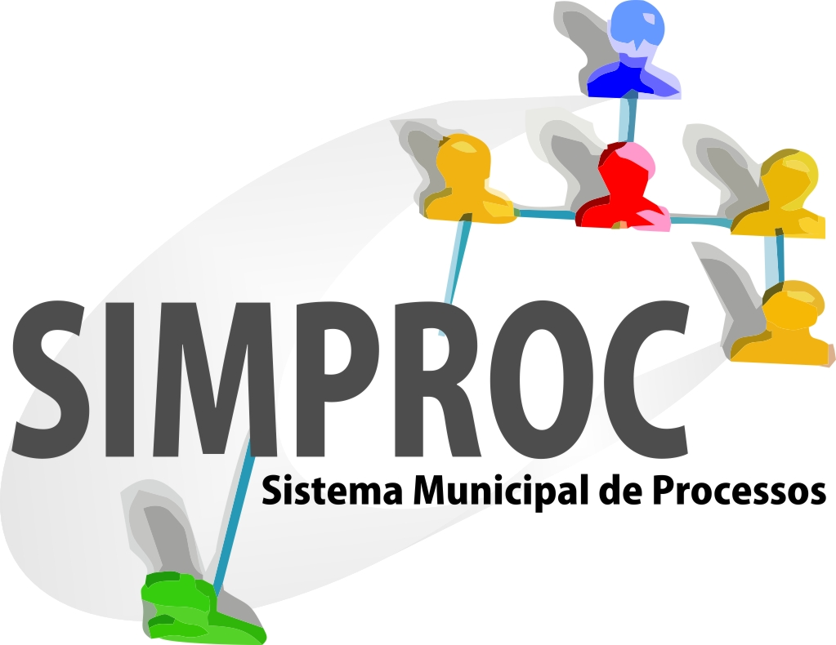

Manual sobre
Manuseio de Processos

Setembro de 2012

Sumário
I APRESENTAÇÃO 1
II MEIOS DE COMUNICAÇÃO ADMINISTRATIVA 3
III PROCESSO - DEFINIÇÃO: 4
IV AUTUAÇÃO DE PROCESSO ADMINISTRATIVO 5
V MOVIMENTAÇÃO DO PROCESSO 9
VI JUNTADA DE FOLHAS DE INFORMAÇÃO 10
VII JUNTADA DE DOCUMENTOS 14
VIII DESENTRANHAMENTO DE FOLHAS E DOCUMENTOS 18
IX PAGINAÇÃO IRREGULAR 20
X TROCA DE CAPA 22
XI DESPACHO 24
XII ARQUIVAMENTO DE PROCESSO 26
XIII PROCESSO ENCERRADO 28
XIV REATIVAÇÃO DE PROCESSO 30
XV PROCESSO ACOMPANHANTE 31
XVI FORMAÇÃO DE VOLUMES DE PROCESSO 33
XVII VISTAS EM PROCESSOS 35
XVIII EXTRAVIO 37

I APRESENTAÇÃO
Com o passar dos anos a Administração Municipal tem cada vez mais a obrigação de rever conceitos e rotinas visando a agilização de procedimentos administrativos, entre eles o processo administrativo.
Prova disso é a edição da Lei 14.141 de 27.03.2006, que dispõe sobre processo administrativo na PMSP, e que o conceitua como todo conjunto de documentos, ainda que não autuados, que exijam decisão. Isto faz com que outros expedientes como ofícios, memorandos, requerimentos, apartados etc. sejam classificados e disciplinados como processos.
A Lei inova ainda quanto ao prazo para se atuar em um processo, que é de 5 (cinco) dias úteis, visando com isto evitar que processos fiquem parados indefinidamente nas Unidades.
E temos também a possibilidade de utilização de meios eletrônicos para formação, instrução e decisão de processos administrativos, que da a Prefeitura a possibilidade de implantar o Processo Digital, onde não teremos a figura do papel e os assuntos terão fluxos definidos, impedindo tramitações desnecessárias.
Nesse sentido é de vital importância que o trato com documentos públicos seja uniforme, devendo ser divulgado a toda PMSP qual a maneira correta dos mesmos serem manuseados e tramitados.
A falta de uma orientação correta termina por resultar em vícios que se perpetuam dificultando o aprendizado e travando o fluxo dos processos administrativos, sejam eles ofícios, memorandos, formulários padronizados ou processos autuados.
A intenção deste manual é levar este conhecimento de maneira a servir de apoio as Unidades e funcionários na obtenção de respostas para dúvidas rotineiras e mesmo complexas.
Este Manual foi elaborado numa linguagem acessível, que busca atingir a todos sem distinção, de modo que quem consultá-lo terá respostas para o trato com os documentos públicos da Prefeitura da Cidade de São Paulo.
Apesar de todo este trabalho, estamos abertos às críticas e sugestões por parte de todos, que serão bem vindas para a melhoria de nossos trabalhos e poderão ser direcionadas para o endereço eletrônico simproc@prefeitura.sp.gov.br.
Boa leitura e obrigado.

II MEIOS DE COMUNICAÇÃO ADMINISTRATIVA
2.1 Instrumentos Normativos, que ditam as regras para a PMSP deliberar sobre os diversos assuntos, compostos por:
- Leis
- Decretos
- Portarias
- Circulares
- Comunicação
- Ordem interna

2.2 Processos Administrativos - São instrumentos de Decisão, classificados em:
- Processos Autuados
- Pastas Internas (SAC, Autos de Infração, Apartados etc.)
- Ofícios
- Memorandos
- Formulários Padronizados
- E-mails

Os documentos são utilizados pela administração para decidir solicitações de munícipes, funcionários municipais e demandas internas, e são denominados “processos administrativos”. A figura do e-mail vem sendo cada vez mais utilizada para solucionar e decidir demandas rotineiras como por exemplo, uma solicitação de veículo.

III PROCESSO - DEFINIÇÃO:
3.1 A Lei 14.141 de 27 de março de 2006, que estabelece normas comuns aplicáveis aos processos administrativos no âmbito da Administração Municipal, conceitua o Processo Administrativo como todo conjunto de documentos, ainda que não autuados, mas que exijam decisão.

3.2 Não se incluem na categoria de processos administrativos autuados, ou seja, que tenham de tramitar com capa de cartolina e protetor plástico, os documentos formados para:
- atos de administração interna
- comunicações administrativas ou correspondência
- bem como aqueles destinados à execução de atos administrativos, mediante formulários padronizados, com fluxos pré-determinados.

Estes documentos, apesar de não serem autuados, terão a gestão do Sistema Municipal de Processos – SIMPROC. (vide Manual sobre Comunicações Administrativas)

3.3 O processo administrativo autuado é constituído por:
- capa de cartolina padronizada com o respectivo formulário de cadastro de processo emitido pelo SIMPROC;
- requerimento inicial feito pelo interessado;
- documentação apresentada ou exigida pela legislação do assunto;
- instrução feita pelo agente público, para embasamento da decisão.
- despacho da Autoridade competente sobre o requerimento inicial com base na instrução;
- pedido de arquivamento junto a Divisão de Arquivo Municipal de Processos.
- protetor plástico padronizado.

IV AUTUAÇÃO DE PROCESSO ADMINISTRATIVO
4.1 Autuar um processo consiste em receber um requerimento de munícipe, de funcionário municipal ou ainda um requerimento interno que envolva uma decisão administrativa, autorização, permissão ou outro tipo de deliberação promovido por Autoridade competente.

4.2 O serviço de autuação recebe:
- requerimento do munícipe com cópia do CPF e RG quando pessoa física e CNPJ quando pessoa jurídica
- requerimento de servidores municipais, referente a solicitação da sua vida funcional, com cópia do CPF/ RG e do holerite.
- papéis internos como: ofício, memorando e outros desde que sejam solicitados pela Chefia da Unidade.

4.3 O requerimento ou papel, ao ser recebido deve:
- indicar o cargo da autoridade a quem é dirigido:
- conter os seguintes dados identificadores do interessado.
- Pessoa Física: nome completo, estado civil, CPF, RG, endereço residencial completo, incluindo o CEP, telefone e endereço eletrônico se houver.
- Pessoa Jurídica: razão social, endereço completo da sede, inscrição estadual, número do CNPJ, número do CCM, telefone e endereço eletrônico se houver.
- Servidor Municipal: Nome, cargo/função, referência, registro funcional, CPF, RG, endereço residencial completo, incluindo CEP, telefone e endereço eletrônico se houver.

4.4 Recebido a documentação, é feito a autuação do processo, que consiste no registro das informações no Sistema Municipal de Processos - SIMPROC, momento em que é emitido o formulário cadastro do processo com o respectivo número (capa) e o comprovante de autuação de processo administrativo (protocolo).
- É de extrema importância que seja preenchido o campo “motivo da autuação”, com texto livre, porém objetivo, identificando detalhes do assunto a ser tratado no processo.

A autuação física do processo é feita da seguinte maneira:

4.5 Primeiramente os documentos são colocados dentro da capa de cartolina e presos por colchetes/bailarinas.

4.6 O próximo passo é fazer o controle de paginação, que é a numeração sequencial dos documentos recebidos pelo setor de autuação.

4.7 Para fazer o controle deve ser utilizado o carimbo de junção de documentos (Modelo A), contendo o número da folha, o número do processo, data, carimbo funcional e rubrica do responsável.

Modelo A
Folha nº ............. do processo
nº ............................................
00 / 00 /2012
_________________________
Assinatura / Carimbo

4.8 O carimbo funcional deve conter o nome completo, cargo, sigla da Secretaria/Unidade e registro funcional.

4.9 As unidades de Autuação poderão, ao seu critério, utilizar carimbos com numerador e com os dados do funcionário, visando racionalizar o trabalho (Modelo B).

Modelo B
Folha nº ........... do processo

nº 2012-0.123.456-0
00 / 00 /2012
____________________________________
Marcos Junior
AGPP RF.000.000-0 – SEMPLA/DGDP-11

4.10 Este carimbo deve ser aposto preferencialmente no canto superior direito dos documentos.

4.11 No verso da folha número 1, deve ser colocado o carimbo de Inicio de Autuação (Modelo C) preenchendo-o com o número de documentos e folha para informação (quando houver) juntada, indicando que seja juntado da folha nº 2 até o número da última folha juntada, a data, carimbo funcional e rubrica do responsável.

MODELO C
DIVISÃO DOS PROCESSOS MUNICIPAIS
Setor de Autuação – DGDP-1
Segue(m) juntado(s) nesta data _____documento(s) e papel para informação rubricado(s) sob folha(s) Nº __________________
Em ____/____/____ ass./ Car.________________________

4.12 No verso da última folha autuada deve ser colocado o carimbo de Fim de Autuação (Modelo D) deixando-o sem preencher.

MODELO D
SEMPLA/DGDP | FIM DE AUTUAÇÃO | VERSO DA ÚLTIMA  FOLHA AUTUADA
1ª tramitação | Segue ........juntado........nesta data .........documento.......
e folha para informação, rubricado........sob folha nº _____________________
Em _____/_____/_______ ass. _________________________

4.13 O carimbo de Fim de Autuação não é preenchido pela unidade de autuação, mas sim pela primeira unidade que irá analisar e instruir o processo, que deve juntar folhas de informação, ou documentos e folha de informação.

4.14 Em autuação de expediente com uma folha, a unidade de autuação coloca o carimbo de Junção de Documento, no canto superior da folha, preenchendo-o, e no verso é colocado o carimbo de Fim de Autuação, deixando-o sem preencher.

4.15 No caso da última folha autuada não tiver, no seu verso, espaço para colocar o carimbo de Fim de Autuação, NÃO É BATIDO O CARIMBO DE FIM DE AUTUAÇÃO.

4.16 Junta-se uma folha de informação com o cabeçalho devidamente preenchido, e constar a seguinte informação ”O presente foi autuado com 00 folhas” (Modelo E).
MODELO E
 | PREFEITURA DO MUNICIPIO DE SÃO PAULO  Folha de informação nº 10  do processo 2012-0.123.456-0, em dd / mm / aaaa (a) ____________  Marcos Junior  AGPP –SEMPLA  R.F. 000.000.-0
O presente foi autuado com 09 folhas.

________________________
Marcos Junior
AGPP –SEMPLA – R.F. 000.000.-0

4.17 Neste caso o preenchimento do carimbo de Início de Autuação deverá abranger também a folha de informação.

4.18 Por fim, o processo recebe um protetor plástico.

V MOVIMENTAÇÃO DO PROCESSO
Concluído o serviço de autuação, o processo é remetido à Unidade que deve apreciar o assunto em primeiro lugar. Inicia-se, assim, a tramitação do processo pelas diversas Unidades Administrativas para os trabalhos de instrução.

5.1 O encaminhamento do processo será feito sempre através do SIMPROC, por um servidor previamente cadastrado.

5.2 Após efetuar o encaminhamento, deve-se emitir o Protocolo de Processos e Documentos Encaminhados, o qual deve ser entregue juntamente com o processo.

5.3 Cabe às Chefias a responsabilidade de exercer a fiscalização nas tramitações dos processos, com o acompanhamento dos relatórios fornecidos pelo SIMPROC.

  - A unidade que envia o processo continua responsável por ele até que a Unidade destinatária acuse o recebimento no SIMPROC, quando então o processo deixará de estar “EM TRANSITO”.

5.5 Não é permitido o registro do encaminhamento através de livro de carga, ou outros meios.

5.6 Vale ressaltar que com a Internet o munícipe tem a possibilidade de qualquer lugar do mundo, acessar a localização do seu processo, e saber onde o mesmo está, desde qual data, com qual funcionário e em qual situação (desde que alimentado pela unidade). Basta acessar o site www.prefeitura.sp.gov.br/processos.

VI JUNTADA DE FOLHAS DE INFORMAÇÃO
Este é um serviço considerado como de maior dificuldade na tramitação de um processo, as junções, tanto de folhas, como de documentos, nada possuem de complicado, basta saber definir claramente o que é folha de informação e o que é documento dentro de um processo.

6.1 Defini-se como FOLHA DE INFORMAÇÃO, o papel timbrado, formulário MO-014, onde são transcritas as informações pertinentes ao assunto tratado no processo, ou seja, o lugar onde se escreve no processo: cotas, pareceres, laudos, encaminhamentos, etc.

6.2 Não deve ser utilizado outro tipo de folha para informação principalmente versos de listagem de computador.

6.3 Na folha de informação deve constar como cabeçalho o brasão da prefeitura, o nome PREFEITURA DO MUNICÍPIO DE SÃO PAULO, e conter as seguintes informações: (Modelo F)
- número da folha a ser juntada;
- número do processo, do Memorando ou Ofício se for o caso;
- data;
- identificação do servidor que realizou a junção.
- rubrica do servidor

MODELO F
PREFEITURA DO MUNICIPIO DE SÃO PAULO

Folha de informação nº 10
do processo 2012-0.123.456-0, em dd / mm / aaaa (a) ____________
Marcos Junior
AGPP –SEMPLA –
R.F. 000.000.-0

6.4 A junção de folha de informação e documentos, será feita mediante o completo preenchimento, assinatura e identificação do funcionário responsável pela juntada, por carimbo ou datilografado, digitado ou manuscrito, em letra de forma legível, nos campos impressos, no cabeçalho e no rodapé do verso da folha anterior. (Modelo G).
MODELO G
PREFEITURA DO MUNICIPIO DE SÃO PAULO

Folha de informação nº 11
do processo 2012-0.123.456-0, em dd / mm / aaaa (a) _____________
Marcos Junior
AGPP –SEMPLA
R.F. 000.000.-0

VERSO DA FOLHA N.°10
Segue Fls. 11
Marcos Junior
AGPP-SEMPLA - RF-XXX.XXX-X

Ou
Segue .........juntado.........nesta data ......... documento....... e folha de informação, rubricado........sob folha nº 11
Em ____/____/____ ass. _________________________
Marcos Junior
AGPP-SEMPLA - RF-XXX.XXX-X

6.5 Não é permitida em folha de informação de processos autuados, a linha hierárquica da unidade conforme exemplo abaixo, visto o processo, não pertencer àquela unidade, mas sim a PMSP. Não é permitido, também, utilizar logomarcas, adesivos e outros.

PREFEITURA DO MUNICIPIO DE SÃO PAULO
SECRETARIA MUNICIPAL DE PLANEJAMENTO, ORÇAMENTO E GESTÃO
DEPARTAMENTO DE GESTÃO DE DOCUMENTOS PÚBLICOS
DIVISÃO DOS PROCESSOS MUNICIPAIS
SEÇÃO TÉCNICA DE CONTROLE DE PROCESSOS

Folha de informação nº 10
do processo 2012-0.123.456-0, em dd / mm / aaaa (a) _____________
Marcos Junior
AGPP –SEMPLA –
R.F. 000.000.-0

6.6 Caso a unidade queira utilizar a identificação visual da marca “Prefeitura de São Paulo”, deve obedecer ao modelo abaixo:

Folha de Informação nº 05
do processo 2012-0.123.456-0, em dd / mm / aaaa (a) ______________________
Marcos Junior
AGPP –SMG – R.F. 000.000.-0

6.7 A folha de informação deverá ser utilizada frente e verso, na sua totalidade, evitando-se espaços em branco, margens grandes ou aposição de carimbos desnecessários.

6.8 Ao fazer uma informação no verso da folha, procurar sempre deixar espaço para as unidades fazerem, a junção.

6.9 Unidades que receberem processos com o formulário de folha de informação (MO-14), podem preencher os espaços, na hora de fazer a junção.

6.10 IMPORTANTE: Muita atenção ao numerar a folha de informação que você está juntando, pois se, por ventura, você pular um número ou repetir o mesmo número da folha anterior, você estará alterando a sequencia numérica do processo.

6.11 Quando uma mesma cota ultrapassar o limite da frente e verso da folha, obrigando o funcionário a juntar outra e mais outra, e mais outra (pareceres jurídicos, laudos técnicos, etc.) as junções devem ser feitas folha por folha, tanto na frente, quanto no verso.

6.12 Para se juntar uma folha de informação, a Unidade deve sentir a necessidade de fazê-lo, isto é, só se deve juntar outra folha de informação, quando a que vem sendo utilizado se encontrar totalmente preenchida, tanto na frente como no verso, exceção feita quando se junta documentos, só assim a folha fica em branco.

6.13 As pessoas que dão informações à mão (manuscrita) devem utilizar o verso da folha de informação, (nunca de documentos).

VII JUNTADA DE DOCUMENTOS
7.1 Defini-se como DOCUMENTO, tudo que não é uma folha de informação, ou seja, qualquer tipo de papel ou objeto, necessário a instrução do assunto tratado no processo (documentos em papel, fotos, fitas cassete, vídeo, CD, DVD, objetos, etc).

7.2 Folha de informação é o local onde se registra as instruções ou informações sobre o assunto tratado no processo, enquanto que os documentos servem, para esclarecer ou comprovar determinada informação.

7.3 O documento entra no processo em três situações, a saber:
- o processo vem até a Unidade solicitando a junção de um determinado documento.
- dentro da rotina de trabalho, a Unidade sente necessidade de juntar documentos, para comprovar, ilustrar ou melhorar a informação (documentos em papel, fotos, fitas cassete, VHS, CD, DVD, objetos etc).
- a Unidade tem competência para emitir documentos (certidões, alvarás etc).

7.4 Na juntada de documentos, a Unidade deverá sempre juntar primeiro os documentos, e depois a folha de informação, onde deve ser registrado quais os documentos juntados.

EXEMPLO:
DGDP-G (60 13 04 010)
Senhor Diretor
Juntamos sob folhas 380 a 384, relatório da licitação 03/SMG/2005, conforme solicitado.
dd/mm/aaaa

Mario Andrade Ferreira
Chefe da Seção de Entrega de Documentação

7.5 Cada documento deve receber o carimbo de junção, de preferência no canto superior direito, devidamente preenchido (Modelo H).
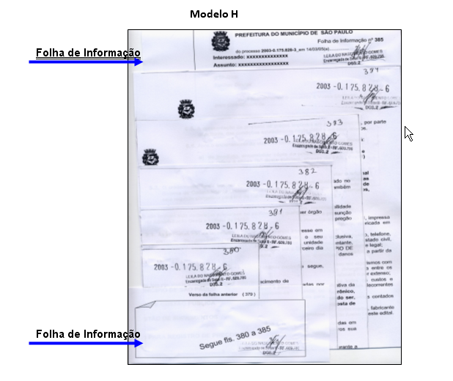

VERSO DA FOLHA Nº 379
Seguem.........juntados.........nesta data 05........ documentos....... e folha de informação, rubricados........sob folha nº 380 a 385
Em dd / mm / aaaa ass. _________________________
Marcos Junior
AGPP-SEMPLA - RF-XXX.XXX-X

7.6 A unidade deve registrar a junção no rodapé da folha de informação que antecede os documentos, indicando a quantidade de documentos e folhas juntadas, bem como o intervalo das mesmas. Colocar data, carimbar e assinar.

7.7 A folha de informação que antecede a colocação dos documentos deve ter seus espaços em branco inutilizados.

7.8 Na juntada de documentos e folhas, durante a tramitação, a identificação do funcionário e da sua Unidade além de carimbado poderá ser datilografado ou manuscrito em letra de forma, desde que legíveis.

7.9 É proibido assinar por outra pessoa ou fazer assinaturas diferentes numa mesma junção.

7.10 Considerar como documentos as quantidades de folhas a serem juntadas.

EXEMPLO:
Juntando uma Certidão em 3 vias, considerar como 3 (três) documentos.

7.11 É vedado qualquer tipo de cota em verso de documentos, ou mesmo na sua frente. As informações, despachos, pareceres, etc., são feitos sempre em folha de informação, que deve ser totalmente aproveitada, frente e verso, para diminuir o número de folhas no processo.

7.12 Documento com até 15 (quinze) centímetros de altura no sentido horizontal de leitura deve ser colado em folha A4.

7.13 Documento com altura maior do que 15 (quinze) cm e largura maior do que 15 (quinze) cm, no sentido horizontal de leitura, deve ter uma borda (margem) livre de no mínimo 2 (dois) cm para furação, caso não possua, deve ser colado em folha A4.

7.14 Para fixar documentos no papel não é permitido o uso de grampos, clips, ou qualquer outro material que não seja a cola.

7.15 O documento que tiver informações, tanto na frente quanto no verso, deverá ser colado por uma das bordas de modo a permitir sua leitura.

7.16 O carimbo de junção deve ser aposto de modo a tomar parte do documento e da folha. Não se esquecer de registrar na folha qual documento foi colado (Modelo I).
MODELO I
Folha nº 11
2012-0.123.456-0

Marcos Junior
AGPP –SEMPLA
R.F. 000.000.-0
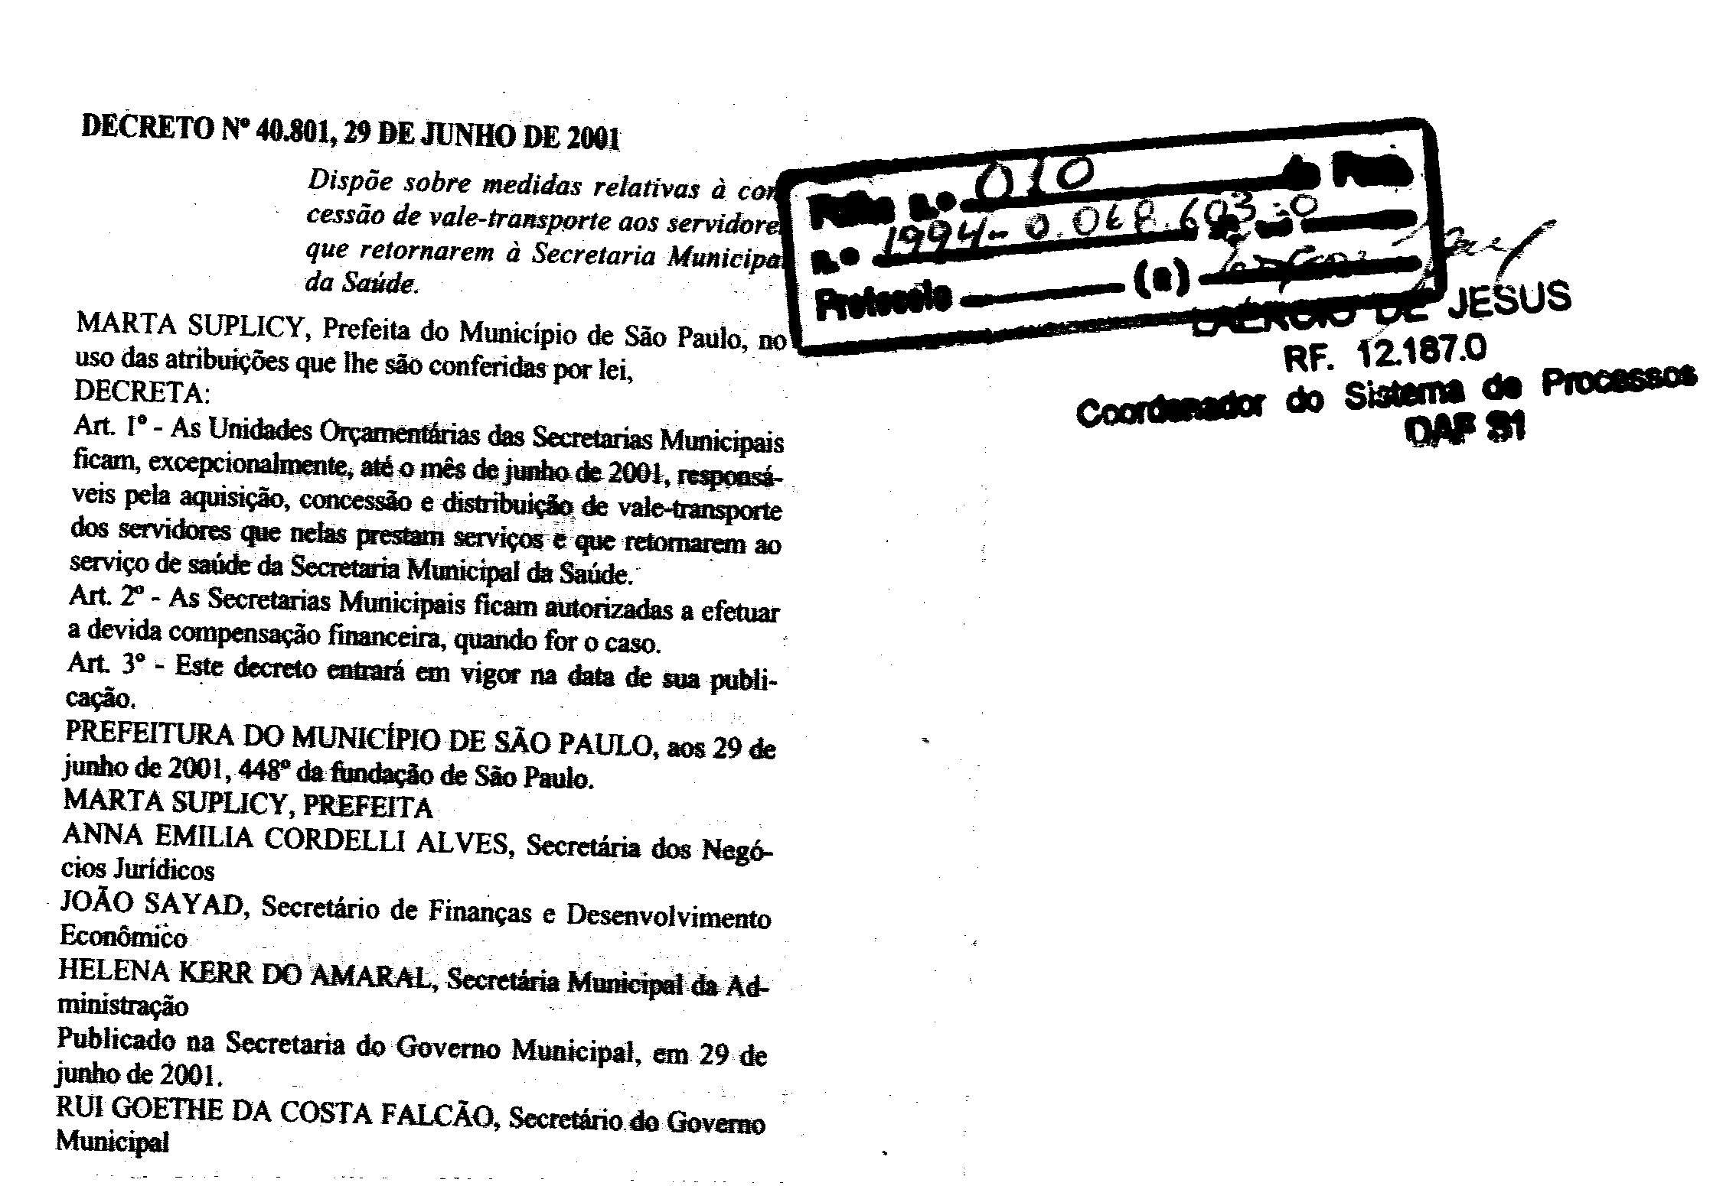
O DOCUMENTO ACIMA SE REFERE A:
CÓPIA DO DECRETO 40.801 DE 29/06/2001

7.17 Colar os documentos abertos para facilitar a leitura

VIII DESENTRANHAMENTO DE FOLHAS E DOCUMENTOS
8.1 Desentranhamento é a retirada de documentos ou folhas de informação do processo.

8.2 Quando o processo estiver em andamento (processo ativo), o desentranhamento é feito na Unidade onde se encontra, mediante requerimento do interessado e autorização da Chefia.

8.3 Quando se tratar de processo encerrado, o desentranhamento somente é feito pela Divisão dos Processos Municipais – DGDP-1 - (Rua Líbero Badaró, 425 – 2º andar).

8.4 No lugar da folha desentranhada deve ser colocada uma cópia reprográfica, do documento extraído sem efetuar nova junção. Esta prática é dispensável quando houver no processo documento idêntico.

8.5 Quando houver documento idêntico ao que está sendo desentranhado, deve-se informar o número da folha correspondente no termo de desentranhamento.

8.6 O desentranhamento deverá ser registrado no processo por meio de um termo (Modelo J) que é colocado na sequencia natural de folhas, e deve conter as seguintes informações:
- o(s) número(s) da(s) folha(s) desentranhada(s);
- tipo de documento retirado;
- motivo de desentranhamento;
- data, carimbo funcional e assinatura do funcionário responsável pelo desentranhamento.

MODELO J
MODELO DE CARIMBO DE DESENTRANHAMENTO
PARA PROCESSO ATIVO (60X100 mm)
TERMO DE DESENTRANHAMENTO

Foi desentranhada nesta data, fls:____________
Documento:_____________________________
Motivo:_________________________________

___/___/____ _______________________

CARIMBO/ASSINATURA

8.7 IMPORTANTE: Quando o documento for entregue ao interessado deve ser registrado no processo o recebimento do mesmo, através de assinatura, CPF,RG, nome e endereço completo. Isto é necessário, pois em certos casos, os interessados alegam o não recebimento do documento.

8.8 Quando o documento for retirado por uma pessoa autorizada, ou pelo procurador do interessado, deverá ser juntado a autorização ou procuração além de uma cópia do documento da pessoa que está retirando.

IX PAGINAÇÃO IRREGULAR
9.1 É de responsabilidade da Chefia atual (ou autoridade de nível hierárquico igual ou superior), a regularização de páginas de processos, cuja assinatura e carimbo sejam de servidores ausentes (licença médica, licença, transferência, aposentadoria, ex-servidor).

9.2 As irregularidades mais frequentes em processos são:
- falta de carimbo do responsável pela junção;
- falta de assinatura do responsável pela junção;
- duplicidade de números na sequencia lógica de folhas;
- erro configurado inadvertido na numeração de folhas;
- falta de folhas, sem o respectivo termo de desentranhamento.

9.3 Verificado o erro de paginação, o número correto deve ser colocado ao lado e, devidamente assinado pelo funcionário que efetuar a correção.

9.4 É proibido escrever sobre o número anterior, rasurando-o, ou utilizar corretivo.

9.5 Ao receber um processo, a Unidade deve conferir a sequencia numérica da paginação. Se houver falta de folha ou irregularidade, o processo deve ser devolvido.

9.6 O processo pode ser recebido com falta de folha, ou paginação irregular, mediante o registro do ocorrido, por cota, para não retardar a sua tramitação, e ser devolvido à Unidade que cometeu a irregularidade, após ter seu assunto resolvido.

9.7 O procedimento para efetuar a correção de erro de junção é o seguinte:

- Identifica o local do erro;
- Passa um traço no número errado;
- Coloca ao lado do número errado, o número correto;
- Coloca o carimbo e assina;
- Não rasurar o número errado.

EXEMPLO:
PREFEITURA DO MUNICIPIO DE SÃO PAULO

Folha de informação nº 11 12
do processo 2012-0.123.456-0, em dd / mm / aaaa (a) ___________________

9.8 Vale ressaltar que quando se utiliza para a correção a rasura ou corretivo, o processo perde a sequencia lógica das informações. Muitas vezes fazemos uma informação que remete a informações passadas, “conforme informação de fls. XX”, rasurando ou usando o corretivo, esta informação perde sua referência.

9.9 Quando o funcionário comete um erro de junção, deve corrigir o seu erro e todos os erros subsequentes, por que os demais erros existiram devidos aquele erro cometido pelo referido funcionário.

9.10 No final da correção o funcionário deve fazer um termo de regularização, informando o intervalo de folhas corrigidas.
- Este termo vai à sequencia natural do processo.

9.11 Se o erro for por falta de folha ou de documento, devidamente constatada, não se deve mexer na numeração, o correto é:
- a unidade justifica a falta da folha;
- informa se a falta da folha prejudica a decisão sobre o assunto tratado;
- estas informações devem ser inseridas na sequencia natural de folhas o que significa, a última folha do processo.

X TROCA DE CAPA
10.1 Quando um processo apresentar a sua capa danificada, dificultando o seu manuseio, esta deve ser trocada.

10.2 A troca de capa de processo em andamento (Ativo), é feita ou pelo setor de autuação da Unidade, quando esta tiver condições de absorver o serviço, ou pelas próprias Unidades interessadas, mediante solicitação do material ao setor de Autuação.

10.3 Troca de capa de um processo consiste em:
- retirar as folhas da capa danificada;
- colocar as folhas na capa nova;
- emitir capa, acessando no menu do SIMPROC a opção: “protocolo 2° via”;
- escolha a opção 8, - somente capa ( 2° via );
- colar o cadastro novo na capa nova;
- registrar o fato na seqüência natural de folhas através do Termo de Troca de Capa (Mod. K).

MODELO K
MODELO DE CARIMBO PARA TROCA DE CAPA
(40x120mm)
TERMO DE TROCA DE CAPA

Foi trocada, nesta data, a capa do presente processo.

dd / mm / aaaa

carimbo / assinatura

10.4 Se o processo tiver protetor plástico e este estiver danificado, deverá ser trocado por um novo mediante solicitação ao setor de autuação pertencente a sua Secretaria.

10.5 O setor de autuação deverá enviar o protetor plástico danificado ao setor de protocolo da Divisão de Arquivo Municipal de Processos - DGDP, para reposição mediante solicitação por escrito.

10.6 Se o processo foi autuado em 05.05.80 para frente, todos os seus volumes terão protetor plástico.

10.7 Se o processo foi autuado de 04.05.80 para trás, nenhum dos seus volumes terão protetor plástico.

XI DESPACHO
11.1 É a decisão administrativa sobre o pedido inicial.

11.2 Nenhum processo pode ser arquivado sem receber despacho decisório.

11.3 Todo despacho deve ser, por lei, claro, preciso e atinente a matéria do processo.

11.4 Todo processo de munícipe deve ter despacho publicado no DOM.

11.5 Existem 5 (cinco) tipos de despacho que podem ser proferidos em processo:
- Processo Deferido (091): tem como despacho decisório uma determinação que coincide com o pedido inicial.
Exemplo: o requerente solicita Alvará de Construção. A Prefeitura aprova a planta.
- Processo indeferido (092): tem como despacho decisório uma determinação que não coincide com o pedido inicial.
Exemplo: o requerente solicita o corte de uma árvore. A Prefeitura não concorda.
- Processo Parcialmente Deferido (093): apresenta no requerimento inicial o questionamento de um mesmo assunto envolvendo situações que exijam mais de uma solução.
Exemplo: o requerente solicita revisão do TPCL no período de 1978 a 1980. A Prefeitura decide reduzir em 10% o TPCL de 1978 e 1979, mantendo o de 1980, o que significa Deferimento da Inicial, quanto aos exercícios de 1978 e 1979 e indeferimento quanto ao exercício de 1980.
- Processo de Pagamento (095): reúne documentos comprobatórios de despesas, que contabilmente devem coincidir com o numerário gasto.
Exemplo: uma Unidade recebe R$ 1.000,00(Um mil reais) para despesas. No final do período deve apresentar notas fiscais ou recibos correspondentes à importância gasta. Estes processos contém notas de reserva, empenho e liquidação e são regidos também pelo sistema SOF.
- Processo Documental (096): contém informações sobre um determinado assunto sem exigir despacho decisório.
Exemplo: Uma Unidade abre sindicância para apurar algum fato.

11.6 Em processo de munícipe não se deve usar Despacho DOCUMENTAL. O munícipe entra sempre com um pedido querendo o sim ou não. Dificilmente ele entra com um pedido de instrução ou orientação na PMSP. O que ele quer é fazer ou pedir algo. Por isto temos que ficar no sim ou não.

XII ARQUIVAMENTO DE PROCESSO
12.1 Após o cadastramento do despacho e sua publicação, o processo é encaminhado ao Arquivo Municipal de Processos – DGDP para que seja encerrado e arquivado.

12.2 O processo só deve ser encaminhado para arquivamento quando atender as seguintes condições:
- existir um despacho decisório;
- a numeração de folhas estiver na sequencia correta;
- todas as providências pós-despacho forem cumpridas (entrega da documentação, cobrança de taxas, desentranhamento para arquivo em prontuário etc);

12.3 Após verificado as condições citadas no item anterior, a Unidade que encaminhar o processo ao Arquivo fará a última informação, colocando a expressão: “ARQUIVE-SE”, acompanhada da informação quanto a regularidade do processo em relação as junções feitas, data, carimbo e assinatura da chefia ou nível hierárquico igual ou superior. (Modelo L).

MODELO L
PREFEITURA DO MUNICIPIO DE SÃO PAULO

Folha de informação nº 150
do processo 2012-0.123.456-0, em dd / mm / aaaa (a) _____________
Marcos Junior
AGPP –SEMPLA
R.F. 000.000.-0
DGDP - 21 (SIMPROC 60 99.99.999)
SENHOR CHEFE

ARQUIVE-SE

Processo regularizado contendo 150 folhas.

dd/mm/aaaa

Mario Andrade Ferreira
Chefe da Seção de Entrega de Documentação

12.4 Não encaminhar o processo com estas providências, implicará na sua devolução imediata a Unidade responsável pelo arquivamento.

12.5 A unidade de autuação não é a responsável por cadastrar o despacho no SIMPROC e enviar o processo ao Arquivo Geral.

XIII PROCESSO ENCERRADO
13.1 O processo é considerado encerrado a partir do momento em que é registrada a sua entrada no Arquivo Geral (SIMPROC 60 99 99 999), ele tem o seu encaminhamento conferido, nos moldes do modelo K, e recebe na última folha, um carimbo que o identifica como processo encerrado (MODELO M), após o que, é proibida a aposição de qualquer cota, carimbo ou encaminhamento, ressalvados os casos de alteração do despacho decisório, quando então o processo deverá ser reativado.
MODELO M
DIVISÃO DE ARQUIVO MUNICIPAL DE PROCESSOS
PROCESSO ENCERRADO

13.2 Caso, o Arquivo Geral constate alguma irregularidade no processo, será devolvido à Unidade que o encaminhou, mesmo não sendo ela a Unidade que cometeu o erro.

13.3 Cabe a Unidade proceder a regularização do processo, ou justificar a falta de folha, informando na folha de informação, quais as folhas corrigidas, quando for erro de paginação ou se a falta da folha implica na decisão a ser dada sobre o assunto tratado no processo

13.4 Se houver necessidade de alguma Unidade consultar um processo encerrado, o procedimento deverá ser o seguinte:
- efetuar a solicitação do processo à Seção de Atendimento - DGDP-22, no Sistema Municipal de Processos - SIMPROC, acessando a tela "PROCESSO – EMPRESTIMO”.
- após 48 horas confirmar no SIMPROC, se o processo está pronto para ser entregue, deve constar na unidade DGDP-22 (SIMPROC 60 13 04 220).
- retirar o processo, levando o formulário de retirada de processo emitido pelo SIMPROC.

13.5 Processo encerrado não pode ser principal nem acompanhante, caso seja necessário para instruir outro assunto, pode-se tirar cópia dos documentos para juntar ao processo ativo.

XIV REATIVAÇÃO DE PROCESSO
14.1 Reativar um processo encerrado significa voltar ao sistema ativo, isto é poder ser reanalisado e receber informações novamente. A reativação do processo só deverá ser requerida, quando houver necessidade de retificar o despacho.

14.2 As solicitações para reativação deverão ser feitas através de ofício, um para cada processo, dirigida ao Diretor da Divisão dos Processos Municipais - DGDP-1, esclarecendo detalhadamente o motivo do pedido.

14.3 Como solicitar a reativação:
- solicitar o empréstimo do processo ao Arquivo Geral
- encaminhar o processo juntamente com o Ofício devidamente encaminhado para o SIMPROC 60.13.04.110

14.4 Quando houver necessidade de juntar documentos relevantes a um processo encerrado, não é permitido reativa-lo, a Unidade deverá fazer a solicitação de junção ao Diretor da Divisão do Arquivo Municipal de Processos - DGDP-2, que autorizará o Arquivo Geral a efetuar a junção.

14.5 Na solicitação de junção de documentos deve ser mencionando se os documentos a serem juntados alteram ou não o despacho decisório do processo.

XV PROCESSO ACOMPANHANTE
15.1 Sempre que possível o processo não terá acompanhantes. Para evitar o acompanhamento desnecessário, pode ser extraída cópia da peça do processo acompanhante, que passará a ter movimentação própria.

15.2 Quando o acompanhamento de processos em andamento (Ativos), for absolutamente necessário deve-se observar o seguinte procedimento:
- Somente a Unidade que iniciar o acompanhamento é que colocará a respectiva cota de acompanhante, sem especificar o destinatário, que valerá para todas as Unidades por onde o processo tramitar nestas condições (Modelo N);
- No processo PRINCIPAL, após cada informação, deverá conter referência, discriminando o número de todos os processos que o acompanham (Modelo O):
MODELO N
Processo Acompanhante
PREFEITURA DO MUNICIPIO DE SÃO PAULO

Folha de informação nº 11
do processo 2005-0.023.568-9, em dd / mm / aaaa (a) _____________
Marcos Junior
AGPP –SEMPLA
R.F. 000.000.-0
Acompanha o Processo 2005-0.022.158-7

dd / mm / aaa

CLEUSA PASSOS DE LIMA
DEPARTAMENTO DE GESTÃO E FINANÇAS
DIRETORA

MODELO O
Processo Pincipal
PREFEITURA DO MUNICIPIO DE SÃO PAULO

Folha de informação nº 65
do processo 2005-0.022.158-7, em dd / mm / aaaa (a) _____________
Marcos Junior
AGPP –SEMPLA
R.F. 000.000.-0
SEMPLA/DGDP-1 (60 13 04 010)
Senhor Diretor

Face o contido no presente, em especial, a informação de fls. 50 a 54, solicitamos análise e manifestação.
Acompanha processo 2005-0.023.568-9

dd / mm / aaa

CLEUSA PASSOS DE LIMA
DEPARTAMENTO DE GESTÃO E FINANÇAS
DIRETORA

15.3 A unidade que der andamento próprio e desvinculado aos processos é que colocará a cota (agora com destinatário) “Deixa de acompanhar o processo 0000-0.000.000-0”, no processo acompanhante e também no principal:

15.4 Não é obrigatório que a Unidade que efetuou o acompanhamento, seja responsável por fazer o processo deixar de acompanhar.

15.5 Todas as Chefias poderão a qualquer tempo promover a separação de processos acompanhantes.

XVI FORMAÇÃO DE VOLUMES DE PROCESSO
16.1 Quando necessário, a Unidade que detém o processo, poderá dividi-lo em volumes objetivando um melhor manuseio do mesmo, no tratamento do assunto.

16.2 Cada Unidade Municipal ficará responsável pela formação de volumes de processos.

16.3 Para execução de tal serviço deverão ser seguidos os seguintes procedimentos:
- retira-se todas as folhas da capa do processo a ser dividido;
- divida-as em lotes com média de 300 folhas cada, desde que o último não fique com menos de 100 folhas.
EXEMPLO: Um processo com 1.000 folhas terá os 3 primeiros volumes com 300 folhas e o último volume com 100 folhas.
- caso a 300ª folha do volume seja parte de um documento importante, terminar o volume antes da 300ª ou após. Não necessita seguir a risca. O importante é terminar o volume de preferência com uma folha de informação.
- Para todos os volumes, exceção do último preencher um formulário idêntico ao Modelo P.

MODELO P
PREFEITURA DO MUNICÍPIO DE SÃO PAULO
Este é o 1º Volume do processo 2012-0.123.456-7
contendo de fls. 01 a 310 .
IMPORTANTE OBSERVAR:
- Esta folha não é numerada, por tratar de nota esclarecedora.
- Todas as providências sobre cotas, carimbo, etc, devem ser colocadas no último volume.

dd / mm / aaaa

Carimbo e assinatura do responsável

- Para o último volume preencher um formulário idêntico ao Modelo Q
MODELO Q
PREFEITURA DO MUNICÍPIO DE SÃO PAULO
Este é o 2º Volume do processo 2012-0. 123.456-7 que se inicia a partir de fls. 311.
IMPORTANTE OBSERVAR:
- Esta folha não é numerada, por tratar de nota esclarecedora.
- Os volumes devem tramitar juntos.
- nada acrescente aos demais volumes.Todas as providências sobre cotas, carimbo, etc, devem ser colocadas neste volume.

dd / mm / aaaa

Carimbo e assinatura do responsável

OBS:
1º volume contém de fls. 01 a 310
2º volume contém de fls. 311 a ___

- estes formulários devem ser colocados sobre cada volume respectivamente, e o conjunto de folhas juntamente com formulário ser acondicionado dentro das respectivas capas de cartolina;
- estes formulários não recebem carimbo de junção nem são paginados;
- para todos os volumes, escolha no menu do SIMPROC a opção Protocolo (2° via) e a opção 8 - somente capa (2° via) e informe o n° do volume correspondente no campo “volumes”.

XVII VISTAS EM PROCESSOS
17.1 Vista em processo significa o munícipe sentir necessidade de olhar o processo referente a um assunto de seu interesse.

17.2 A vista de processo em andamento (ativo), dar-se-á na Unidade que detenha o processo. Para tanto o requerente deverá:
- fazer um requerimento solicitando a vista de processo e encaminhá-lo à Chefia da Unidade;
- aguardar decisão a ser publicada no Diário Oficial da Cidade.

17.3 Caberá à Chefia da Unidade ou autoridade de nível hierárquico igual ou superior, decidir sobre o pedido de vistas, por escrito, e chamar o requerente para a vista.

17.4 Caso o requerente queira cópias do processo, deverá pagar os preços públicos devidos.

17.5 Posteriormente a Unidade juntará ao processo, o requerimento e a guia de arrecadação juntamente com uma declaração do munícipe que deu vistas e retirou cópias do processo, se for o caso, devidamente data, assinada e com RG.

17.6 Após o processo terá andamento normal.

17.7 Para processo encerrado, a vista dar-se-á à Galeria Francisco Prestes Maia – Piso Anhangabaú, mediante cadastro efetuado através do Serviço de Atendimento ao Cidadão – SAC.

17.8 É vedada a vista de processo fora da repartição municipal, por interessado, procurador ou representante legal.

17.9 É proibida a autuação de pedido de vista ou cópia de processos ativos ou encerrados.

XVIII EXTRAVIO
O extravio dos processos na Administração Pública Municipal vem se colocando no decorrer dos anos como um grande obstáculo, para que tenhamos a transparência desejada na análise de um pedido, seja ele de munícipe, de funcionário ou seja da própria Administração.
Devido a isso deve ser tratado com a seriedade que o assunto requer, pois enquanto um erro de junção ou mesmo uma falta de folha, representa uma erro burocrático, que pode ser facilmente resolvido, a perda de um processo pode ter consequências gravíssimas, como a paralisação da análise de um assunto por exemplo.
Uma situação típica do que estamos narrando ocorre com o assunto Edificação, que se refere a pedido do munícipe sobre autorização para construção, demolição, reforma, certidão e outras intervenções em edificações. São milhares de processos com esse assunto que tramitam diariamente pelas unidades da PMSP, alguns desde 1980, sem até o momento ter uma solução e sem nenhuma tramitação posterior, ou seja entrou na unidade e lá está parado.
Um processo parado desde 1980 numa mesma Unidade, significa que ele não tramitou, sequer para a Unidade ao lado, pois caso contrário a data seria atualizada. Isto significa duas coisas: ou a Unidade literalmente não trabalha, afinal, por mais lenta que seja a rotina de trabalho de uma Unidade, em 30 anos já teria chegado a vez do processo ser analisado, OU O PROCESSO FOI EXTRAVIADO, QUE É O MAIS PROVÁVEL.
Porém, não são todos os casos, muitos continuam parados, durante anos, nas diversas Unidades sem que alguém decida o destino do processo.
Nós atribuímos o extravio de um processo a dois fatores básicos:
- O primeiro é o extravio por conveniência, que ocorre quando a pessoa tem interesse em sumir com o processo, é o que chamamos caso de policia, porque não há Sistema no mundo que possa coibir um ato assim, contudo sempre que é constatado que o processo sumiu por conveniência de alguém, para obter vantagem em algo, o seu desaparecimento é devidamente apurado e havendo elementos é instaurado inquérito administrativo junto ao Departamento de Procedimentos Disciplinares – PROCED para que funcionários envolvidos respondam funcional e criminalmente sobre o delito, cabendo inclusive pena de demissão.
- O segundo, é o extravio por negligência, falta de zelo com o processo, e isto está ligado diretamente ao descaso que existe para com os processos da PMSP.
Você nota o descaso para com o processo, quando ele é jogado sobre uma mesa, um armário, um balcão e lá permanece por 3 meses, 1 ano, 5 anos, 10 anos. Neste tempo alguém coloca revistas sobre ele, jornais, etc. e quando se dá conta o processo desapareceu. Ou então está dentro da gaveta, ao abri-la ele enrosca na tampa da mesa e cai dentro do caixão da gaveta. Ele vai ficar ali até que a mesa mude de lugar ou alguém resolva limpá-la. Agora o responsável pelo processo sequer lembra que ele existe.
Enquanto isto, o interessado fica esperando.

18.1 - Ao notar que um processo que consta na Unidade, não se encontra lá fisicamente, esta deve iniciar buscas físicas imediatamente.
18.2 - Estas buscas devem ser feitas nos locais já citados: dentro de gavetas, dentro do caixão de gavetas, no armário, em cima do armário, enfim nos lugares mais absurdos possíveis, pois são neles que a maioria são localizados.
18.3 - Não localizado o processo, a Unidade deve comunicar à Unidade superior hierarquicamente até chegar ao nível de Secretaria.
Ex.: 1- Unidade - Divisão- Departamento/Coordenadoria – Chefe de Gabinete.
2- Unidade - Supervisão – Coordenadoria – Chefe de Gabinete
18.4 - Cabe a todas estas Unidades, determinarem buscas físicas, no âmbito das suas áreas de atuação.
18.8 - Cabe à Chefia de Gabinete de cada Secretaria/Subprefeitura, encaminhar a denúncia de extravio à Comissão Permanente de Processos Extraviados - C.P.P.E., através de formulário próprio.
18.8.1 - Esta denuncia deverá conter elementos sobre o assunto do processo, se foi resolvido ou não, e que providências a Unidade tomou a respeito.
18.8.2 - O trabalho da C.P.P.E. consiste em tentar localizar o processo e na sua impossibilidade, resolver o assunto.
18.8.3 - O próximo passo é contatar a Unidade envolvida no desaparecimento do processo e tentar obter elementos que possibilitam a sua localização.
18.8.4 - Algumas vezes são convocados funcionários e Chefias, para explicarem porque o processo desapareceu, e como a Unidade controla os seus processos.
18.8.5 - Quando o assunto do processo requer urgência, a C.P.P.E. pede à Unidade um relatório sobre o que ficou resolvido naquele caso.
18.8.6 - Se o assunto não foi resolvido, a Unidade deverá tomar providências para resolvê-lo, independentemente de haver processo ou não. Afinal, o processo desaparece, mas o assunto não. Ele continua a existir e requer uma decisão. Ex.: Uma construção clandestina. Só porque o processo sumiu, não quer dizer que a obra foi regularizada.
18.9 - Com base nestas informações a C.P.P.E. terá condições de deliberar sobre a declaração de extravio e abertura de sindicância junto à PROCED.
18.9.1 - Declarar o extravio de um processo é tornar público que a PMSP perdeu o processo. Imagine o munícipe ir até uma unidade municipal, buscar informações sobre o processo, e descobrir que a Prefeitura o perdeu sem dar nenhuma solução ao assunto. Com certeza ele vai irritar e querer tomar providências que podem inclusive acabar em responsabilidade funcional.

